Групповой проект. Тема: Рост дендритов

Этап 2

Артамонов Тимофей Евгеньевич

Федорина Эрнест Васильевич

Морозов Михаил Евгеньвич

Коротун Илья Игоревич

Маслова Анастасия Сергеевна

Содержание

# 1 Введение

На втором этапе группового проекта нужно сделать алгоритм решения задачи. Прежде чем описывать этапы алгоритма скажем о том для чего он нужен. Алгоритм — это упорядоченный набор действий, который необходимо выполнить для решения поставленной задачи. Алгоритмы нужны для: Получения результата более эффективным и быстрым путем и уменьшения количества ошибок, которые возникают при решении задач вручную.

# 2 Шаг 1: Инициализация параметров симуляции

На первом этапе задается начальное состояние системы, включающее все необходимые физические параметры материала и начальные условия для симуляции. Этот этап критически важен для обеспечения корректности всего процесса моделирования.

## 2.1 Определение параметров вещества:

* **Плотность** : Масса на единицу объема материала, необходима для расчета массы вещества в заданном объеме и определения выделяемого или поглощаемого тепла в процессе фазового перехода.
* **Удельная теплота плавления** : Количество теплоты, необходимое для перехода единицы массы вещества из твердого состояния в жидкое без изменения температуры, используется для расчета тепловых эффектов при кристаллизации.
* **Теплоемкость при постоянном давлении** : Энергия, требуемая для нагрева единицы массы вещества на один градус Цельсия, важна для определения изменений температуры в материале.
* **Коэффициент теплопроводности** : Описывает способность материала проводить тепло, критичен для расчета распределения температуры в системе.
* **Температура плавления**  [1] : Температура перехода вещества из твердого состояния в жидкое, определяет начальную точку фазового перехода.

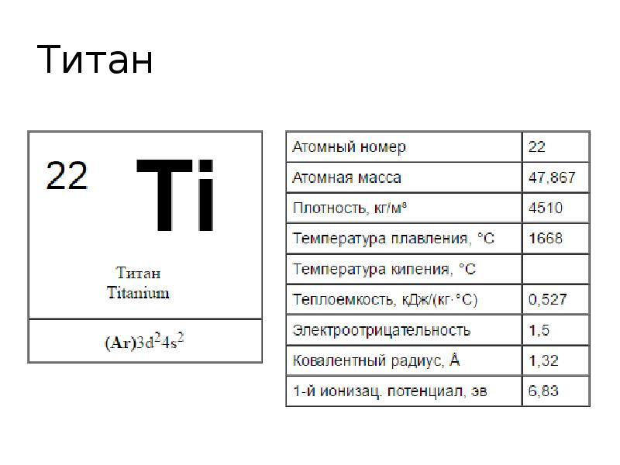

Хар-ки титана

## 2.2 Задание начальных условий:

* **Начальная температура расплава** : Температура жидкой фазы в начале симуляции, влияет на степень переохлаждения и условия начала кристаллизации.
* **Безразмерное переохлаждение** : Вычисляется как , является ключевым фактором, определяющим начало процесса кристаллизации.

# 3 Шаг 2: Настройка симуляционной сетки

Создается симуляционная сетка [2], служащая пространством для моделирования роста дендритов. Этап включает подготовку сетки и начальную конфигурацию затравки кристаллизации.

## 3.1 Создание симуляционной сетки:

* **Определение размера сетки** , где — количество узлов по каждому измерению. Размер сетки должен обеспечивать достаточную детализацию для визуализации роста дендритов и учитывать вычислительные ограничения.
* **Установка расстояния между узлами сетки** , влияющего на детализацию моделирования и точность результатов.

## 3.2 Инициализация затравки:

* В центре сетки создается затравка [3], представляющая участок в твердой фазе. Размер и форма затравки могут варьироваться в зависимости от целей симуляции.

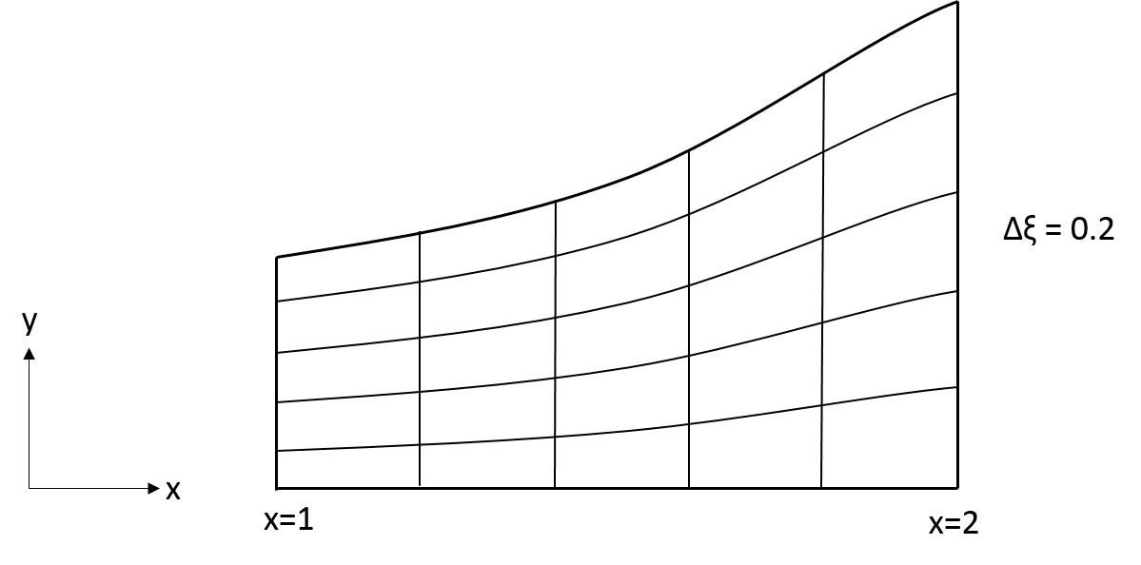

Вычислительная сетка в физическом пространстве

# 4 Шаг 3: Расчет температурного поля

Моделирование распределения температуры в системе с течением времени, являющееся основой для анализа роста дендритов.

## 4.1 Применение уравнения теплопроводности:

* Используется уравнение теплопроводности для моделирования изменений температуры, учитывая приток тепла в систему и его распределение.

## 4.2 Численное решение уравнения:

* Реализация численного метода, например, метода конечных разностей, для аппроксимации производных и расчета температуры в каждом узле сетки. Выбор временного шага и пространственного шага важен для стабильности и точности расчетов.

# 5 Шаг 4: Моделирование роста дендритов

На этом этапе реализуется моделирование роста дендритов на основе рассчитанных температурных полей и соответствующих физических законов [4].

## 5.1 Использование условия Стефана:

* Скорость роста границы кристаллизации определяется условием Стефана: , что позволяет связать скорость роста с разницей градиентов температуры на границе фаз.
* Исходя из скорости , происходит обновление положения границы кристаллизации, тем самым моделируя расширение твердой фазы.

## 5.2 Применение условия Гиббса-Томсона:

* Условие Гиббса-Томсона корректирует температуру плавления на границе кристалла: , учитывая кривизну границы и влияние поверхностного натяжения.

## 5.3 Обновление температурного поля:

* После каждого этапа роста дендритов требуется пересчитать температурное поле, учитывая выделение или поглощение теплоты за счет фазового перехода.

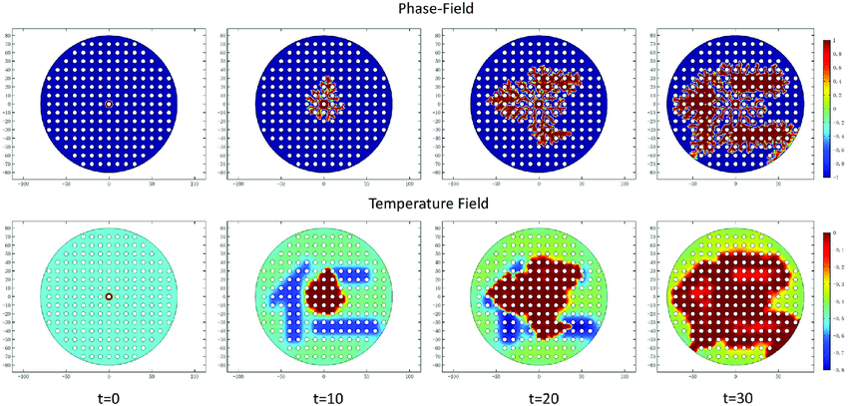

Фазовое поле и соответствующее температурное поле дендритной структуры

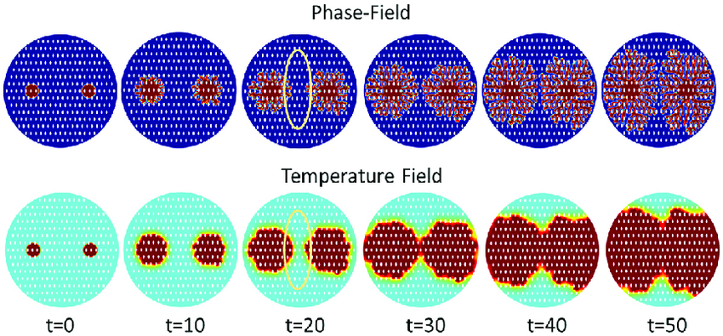

Фазовое поле и соответствующее температурное поле дендритной структуры

# 6 Шаг 5: Анализ структуры дендритов

Проводится детальный анализ сформированных дендритных структур для оценки их свойств и сравнения с теоретическими и экспериментальными данными.

## 6.1 Оценка морфологии:

* Анализ формы, размеров и ветвления дендритов позволяет понять механизмы их роста и определить влияющие на это процессы.
* Использование методов измерения фрактальной размерности дает количественную оценку сложности структуры дендритов.

## 6.2 Сравнение с экспериментальными данными:

* Сопоставление результатов моделирования с экспериментальными данными по росту дендритов помогает проверить точность и надежность модели.

# 7 Шаг 6: Визуализация и оценка результатов

Заключительный этап проекта включает подготовку визуализации процесса роста дендритов и анализ полученных результатов.

## 7.1 Визуализация роста дендритов:

* Использование графических инструментов для создания изображений и видео, демонстрирующих динамику роста дендритов и конечную структуру.
* Визуализация является ключевым элементом для наглядного представления исследования и помогает в анализе результатов.

## 7.2 Анализ результатов и формулировка выводов:

* Оценка эффективности использованных методов моделирования, сопоставление с теоретическими предположениями и экспериментальными данными.
* Подготовка выводов о механизмах роста дендритов и возможных путях улучшения процессов материаловедения на основе результатов моделирования.



Рост дендрита

# 8 Вывод

Представлен процесс разработки алгоритма моделирования роста дендритов, начиная с инициализации параметров симуляции и настройки симуляционной сетки, и заканчивая моделированием роста дендритов и анализом их структуры. Алгоритмы играют важную роль в решении задач, обеспечивая более эффективный и точный способ получения результатов, а каждый этап моделирования от инициализации параметров до анализа результатов имеет свою важную роль в создании полной картины процесса.

# Список литературы

1. Температура плавления [Электронный ресурс]. Wikimedia Foundation, Inc., 2023. URL: <https://ru.wikipedia.org/wiki/Температура_плавления>.

2. Mesh generation [Электронный ресурс]. Wikimedia Foundation, Inc., 2024. URL: <https://en.wikipedia.org/wiki/Mesh_generation>.

3. Seed crystal [Электронный ресурс]. Wikimedia Foundation, Inc., 2024. URL: <https://en.wikipedia.org/wiki/Seed_crystal>.

4. Медведев Д. А. П.Э.Р. Куперштох А. Л. Моделирование физических процессов и явлений на ПК: Учеб. пособие. Новосибирск: Новосиб. гос. ун-т., 2010. 101 с.